**Главная**

~~Поменял стили у кнопок «схема проезда», «построить маршрут», «контакты», «вход»~~

~~У кнопок уменьшил размер шрифта~~

~~• В слайдерах расстояние от картинок до шапки и между заголовками и картинками не верное~~

какие картинки в фигме, так они и поставлены

~~• кнопки «контакты» и «вход» не на одном уровне с «поиском»~~  
фикс  
  
~~• «поиск» не раскрывается при вводе текста~~  
фикс

**Трейлерный сервисный центр**

~~• Нет белого элемента в фоне~~  
фикс

~~• Текст расположен не так, как в макете~~  
так

~~• Нет слов синего цвета в тексте~~

есть. По хорошему то ссылки, а не слова синего цвета.

**Преимущества работы с нами**

~~• Иконки расположены не по центру~~  
были выровняны автоматически 50%. выкрывил как в макете.

**Узнать стоимость ремонта**

• Нет анимации кнопки «прикрепить файл»

--- там инпут скрытый перекрывает анимацию.

• В поле «комментарий» ввод текста не ровный

fix

**Слайдер**

~~• Расстояния между изображениями, тестом и кнопками не верное~~

~~• Точки ползунка слайдов находятся не на том уровне, как в макете~~

**Схема работы с нами**

~~• Неправильное выравнивание текста и картинки~~

Где? Вот 1920х1080 — как в макете, допуск 5рх.

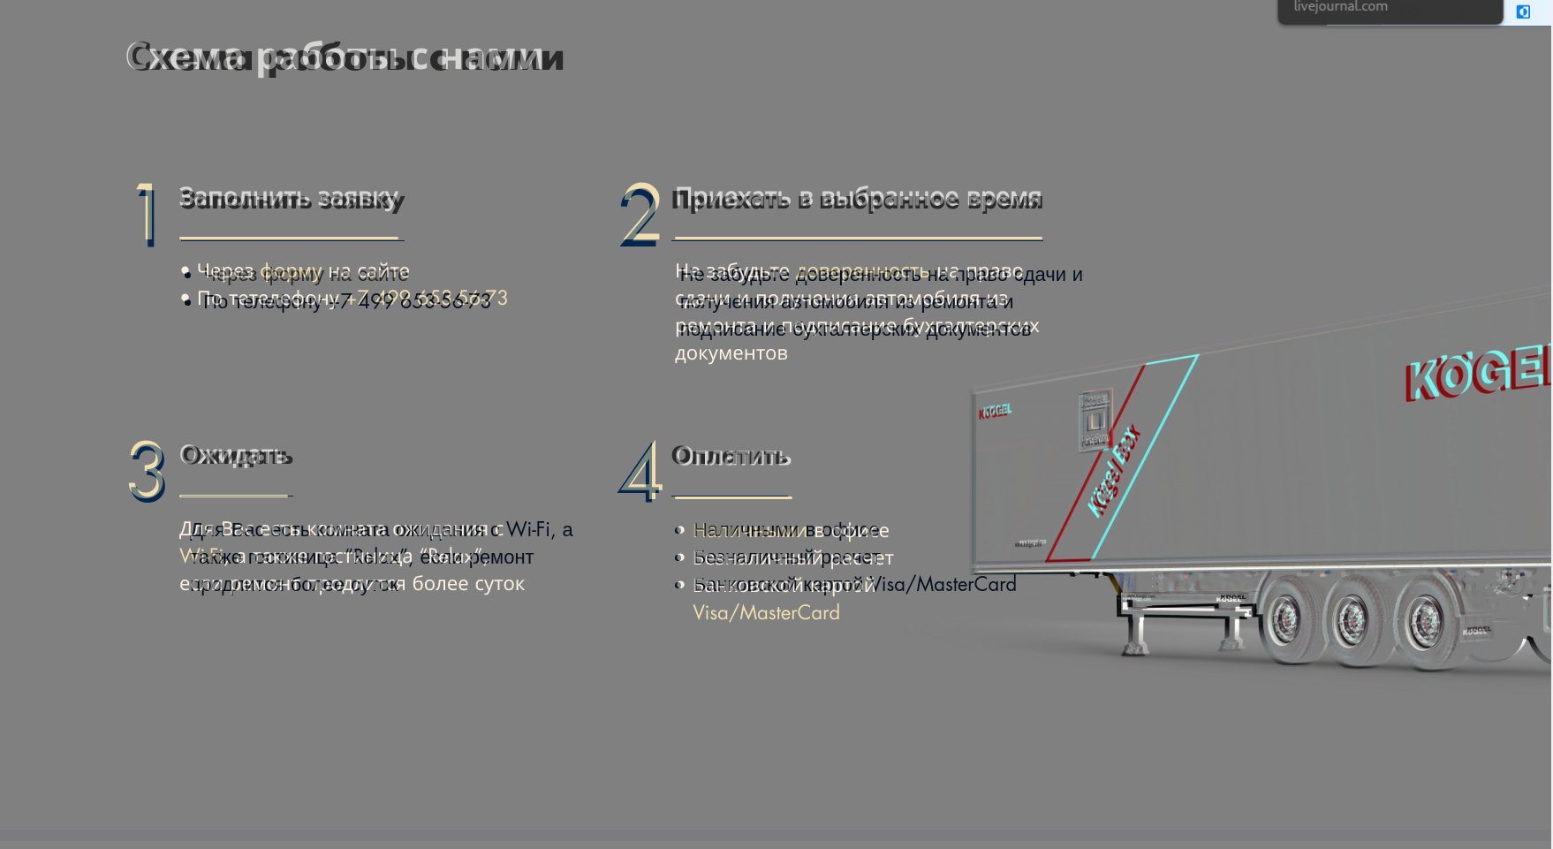

**Выполним ремонт любой сложности**

~~• Размер кнопки отправить не как в макете~~  
  
**Футер**

~~• Расстояния между текстом и колонками не как в макете~~

**О компании**

~~Увеличил линии по ширине заголовка в преимуществах (сервис партнер №1, Гарантия качества, Короткие сроки)~~

• ~~Активный пункт меню не выделен синим цветом~~

• ~~Нет цвета фона~~

~~• Текст расположен не верно~~

• В тексте нет слов синего цвета

• ~~Картинки не соответствуют макету~~  
• ~~В преимуществах нет слов синего цвета~~

• Ширина полей ввода и кнопки не соответствует макету

они в размер тройного блока.

• Неправильное название поля ввода и кнопки

**Вакансии**

Не работает

добавил

**Наши сертификаты**

• Неправильное название поля ввода и кнопки

**Ремонт полуприцепов**

• Нет слов синего цвета в тексте

~~• Неверное расположение блоков~~

как вносились в базу так и отображаются.  
• Отсутствует блок калькуляция по фотоматериалу

**Запчасти SHMITZ**

~~• Неправильный заголовок~~

• Отсутствует форма заполнения заявки

**Калькулятор ТО**

~~Не работает~~

- вообще не будет

**~~Калькулятор ТО~~**

~~• Неправильное расположение блоков~~

~~• Неверные заголовки~~

~~• Несоотвествие блоков~~

~~• «Записаться на ремонт» вообще не соответствует макету~~

**Тех. Документация**

~~• не соответствует макету~~

поправил

**Тех. Документация, Ремонт Изотермических прицепов, Ремонт осей SAF**

• ~~текст и заголовок не соответствует макету~~

• ~~нет «видов работ техцентра»~~

• нет блока записаться на ремонт